Der Mäusebussard – Lebensraum und Jagd

Scheinbar schwerelos sehen wir den Mäusebussard – einen Greifvogel – bei seinen Balzflügen hoch oben über den Wiesen und Feldern schweben. Deutlich kann man seine markanten „hiäh“ – Rufe hören. Zur Jagd benötigt der Vogel eine freie Fläche, am besten mit kurzem Gras, damit er seine Beute schon von Weitem erspähen kann. Meist frißt er Mäuse, aber auch Maulwürfe, Frösche, Schlangen Junghasen und Bodeninsekten stehen auf seinem Speiseplan. Sein Nest baut er jedoch in einem Baum.

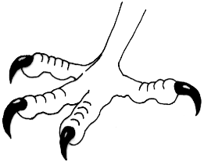
Wenn der Mäusebussard jagt, sitzt er zunächst meist erhöht, auf einem Zaunpfahl, einem Mast, elektrischen Leitungen oder einem Baum – man nennt das Sitzwarte. Er beobachtet mit seinen guten Augen von dort aus sein Jagdrevier. Dabei bewegt sich sein Körper nicht, nur sein Kopf. Es ist aber auch möglich, daß der Greifvogel während seiner Jagd fliegt. In diesem sogenannten Rüttelflug breitet er seine Flügel weit aus und gleitet kreisend über sein Revier.

Hat er eine Beute entdeckt, startet er sofort und stößt dann blitzschnell im Sturzflug nieder. Dabei streckt er die Flügel hoch und verliert so schnell an Höhe.

Kurz vor dem Boden breitet er die Flügel aus, bremst auf diese Art und Weise und packt die Beute mit weit vorgestreckten Beinen. Aus den fest zupackenden Fängen gibt es für eine Maus kein Entrinnen mehr. Mit den dolchähnlichen Krallen des Greiffusses wird sie schnell getötet.

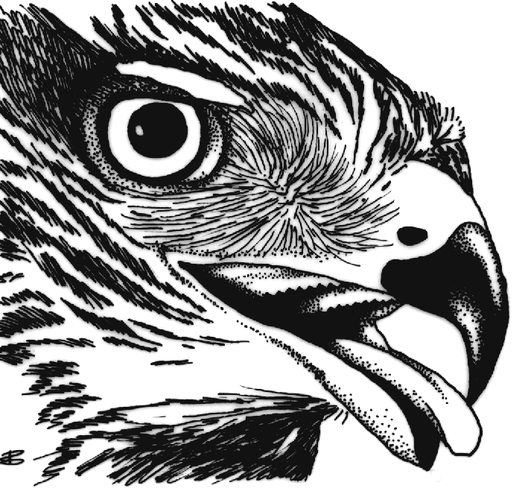

Mit seiner Beute in den Krallen fliegt der Mäusebussard sofort zu seinem Kröpfplatz um dort die Beute zu verschlingen. Mit seinem großen Hakenschnabel reißt er Stücke heraus, die er mit der scharfen Schneide seines Ober- und Unterschnabels zerkleinert. Schließlich bleibt nichts mehr übrig. Das Fleisch und sogar die Knochen werden im Magen durch Verdauungssäfte zersetzt. Nur die unverdaulichen Haare oder Vogelfedern der Beutetiere werden im Magen zusammengepresst und am nächsten Tag als Gewölle wieder herausgewürgt.

Arbeitsauftrag:
- Lest Euch einmal den ganzen Text durch (ohne Unterstreichungen).

- Unterstreicht im jedem Abschnitt ein wichtiges Einzelwort, das Euch direkt zeigt, worüber die Textstelle berichtet.

- Schreibt die schräg gedruckten Worte im Text auf eine Folie und schreibt eine kurze Erklärung dazu.

- Schreibt auf die Folie die Überschrift „Jagdphasen“ und sucht Euch in jedem Textabschnitt ein oder zwei Worte, die die Phase beschreiben und notiert sie. z.B. :
- Rüttelflug, Sitzwarte
- ...
3) ...
4) ...

- Ihr bekommt eine Folie und Abbildungen des Vogels während der Jagd. Klebt die Abbildungen dorthin, wo sie hingehören. Malt dazu mit einem roten Folienstift die einzelnen „Fluglinien“.

